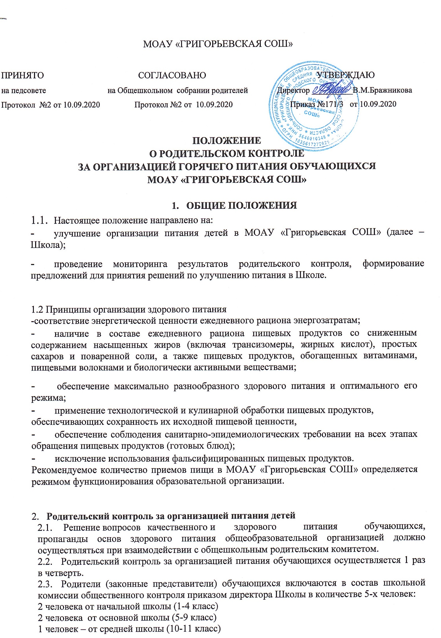

2.4. При проведении мероприятий родительского контроля за организацией питания в школьной столовой могут быть оценены:
- соответствие реализуемых блюд утвержденному меню;
- санитарно-техническое содержание обеденного зала (помещения для приема пищи), состояние обеденной мебели, столовой посуды, наличие салфеток и т.п.;
- условия соблюдения правил личной гигиены обучающимися;
- наличие и состояние санитарной одежды у сотрудников, осуществляющих раздачу готовых блюд;
- объем и вид пищевых отходов после приема пищи;
- наличие лабораторно-инструментальных исследований качества и
безопасности поступающей пищевой продукции и готовых блюд;
- вкусовые предпочтения детей, удовлетворенность ассортиментом и качеством потребляемых блюд по результатам выборочного опроса детей с согласия их родителей или иных законных представителей;
- информирование родителей и детей о здоровом питании.

- Организация родительского контроля может осуществляться:
- в форме анкетирования родителей и детей (приложение 1);
- в участии законных представителей обучающихся в работе школьной комиссии общественного контроля (приложение 2).

- Итоги контроля обсуждаются на родительских собраниях и могут явиться основанием для обращений в адрес администрации Школы, ее учредит
АНКЕТА ШКОЛЬНИКА
(заполняется вместе с родителями)
Пожалуйста, выберите варианты ответов. Если требуется развернутый ответ или дополнительные пояснения, впишите в специальную строку.
1. УДОВЛЕТВОРЯЕТ ЛИ ВАС СИСТЕМА ОРГАНИЗАЦИИ ПИТАНИЯ В ШКОЛЕ?
1. да 2. Нет 3. затрудняюсь ответить
2. УДОВЛЕТВОРЯЕТ ЛИ ВАС САНИТАРНОЕ СОСТОЯНИЕ ШКОЛЬНОЙ СТОЛОВОЙ?
1. да 2. Нет 3. затрудняюсь ответить
3. ПИТАЕТЕСЬ ЛИ ВЫ В ШКОЛЬНОЙ СТОЛОВОЙ?
1. да 2.нет
3.1. если нет, то по какой причине?
1. не нравится 2.не успеваете 3.питаетесь дома
4. В ШКОЛЕ ВЫ ПОЛУЧАЕТЕ:
1.горячий завтрак 2. горячий обед (с первым блюдом)
3. 2-разовое горячее питание (завтрак + обед)
5. НАЕДАЕТЕСЬ ЛИ ВЫ В ШКОЛЕ?
1.да 2.иногда 3.нет
6. ХВАТАЕТ ЛИ ПРОДОЛЖИТЕЛЬНОСТИ ПЕРЕМЕНЫ ДЛЯ ТОГО, ЧТОБЫ ПОЕСТЬ В ШКОЛЕ?
1.да 2.нет
7. НРАВИТСЯ ПИТАНИЕ В ШКОЛЬНОЙ СТОЛОВОЙ?
1.да 2. Нет 3.не всегда
7.1. ЕСЛИ НЕ НРАВИТСЯ, ТО ПОЧЕМУ?
1.невкусно готовят 2. однообразное питание 3. готовят нелюбимую пищу
4.остывшая еда 5. маленькие порции
6. иное __________________________________________
8. ПОСЕЩАЕТЕ ЛИ ГРУППУ ПРОДЛЕННОГО ДНЯ?
1.да 2.нет
8.1. ЕСЛИ ДА, ТО ПОЛУЧАЕТЕ ЛИ ПОЛДНИК В ШКОЛЕ ИЛИ ПРИНОСИТ ИЗ ДОМА?
1.получает полдник в школе 2. приносит из дома
9. УСТРАИВАЕТ МЕНЮ ШКОЛЬНОЙ СТОЛОВОЙ?
1. да 2.нет 3. иногда
10. СЧИТАЕТЕ ЛИ ПИТАНИЕ В ШКОЛЕ ЗДОРОВЫМ И ПОЛНОЦЕННЫМ?
1. да 2. нет
11. ВАШИ ПРЕДЛОЖЕНИЯ ПО ИЗМЕНЕНИЮ МЕНЮ:
______________________________________________________
12. ВАШИ ПРЕДЛОЖЕНИЯ ПО УЛУЧШЕНИЮ ПИТАНИЯ В ШКОЛЕ
____________________________________________________
ОЦЕНОЧНЫЙ ЛИСТ
контроля за организацией горячего питания в МОАУ «Григорьевская СОШ»

Дата проведения проверки:
 | Вопрос | Да/нет
1 | Имеется ли в организации меню?
 | А) да, для всех возрастных групп и режимов функционирования организации
 | Б) да, но без учета возрастных групп
 | В) нет
2 | Вывешено ли цикличное меню для ознакомления родителей и детей?
 | А) да Б) нет
 | Вывешено ли ежедневное меню в удобном для ознакомления родителей и детей месте?
 | А) да Б) нет
4. | В меню отсутствуют повторы блюд?
 | А) да, по всем дням
 | Б) нет, имеются повторы в смежные дни
5. | В меню отсутствуют запрещенные блюда и продукты
 | А) да, по всем дням Б) нет, имеются повторы в смежные дни
6. | Соответствует ли регламентированное цикличным меню количество приемов пищи режиму функционирования организации?
 | А) да Б) нет
7. | Есть ли в организации приказ о создании и порядке работы бракеражной комиссии?
 | А) да Б) нет
8 | От всех ли партий приготовленных блюд снимается бракераж?
 | А) да Б) нет
9 | Выявлялись ли факты не допуска к реализации блюд и продуктов по результатам работы бракеражной комиссии (за период не менее месяца)?
 | А) нет Б) да
10 | Созданы ли условия для организации питания детей с учетом особенностей здоровья (сахарный диабет, пищевые аллергии)?
 | А) да Б) нет
11 | Проводится ли уборка помещений после каждого приема пищи?
 | А) да Б) нет
12 | Качественно ли проведена уборка помещений для приема пищи на момент работы комиссии?
 | А) да
13 | Обнаруживались ли в помещениях для приема пищи насекомые, грызуны и следы их жизнедеятельности?
 | А) нет Б) да
14 | Созданы ли условия для соблюдения детьми правил личной гигиены?
 | А) да Б) нет
15 | Выявлялись ли замечания к соблюдению детьми правил личной гигиены?
 | А) нет Б) да
16 | Выявлялись ли при сравнении реализуемого меню с утвержденным меню факты исключения отдельных блюд из меню?
 | А) нет Б) да
17 | Имели ли факты выдачи детям остывшей пищи?
 | А) нет Б) да

